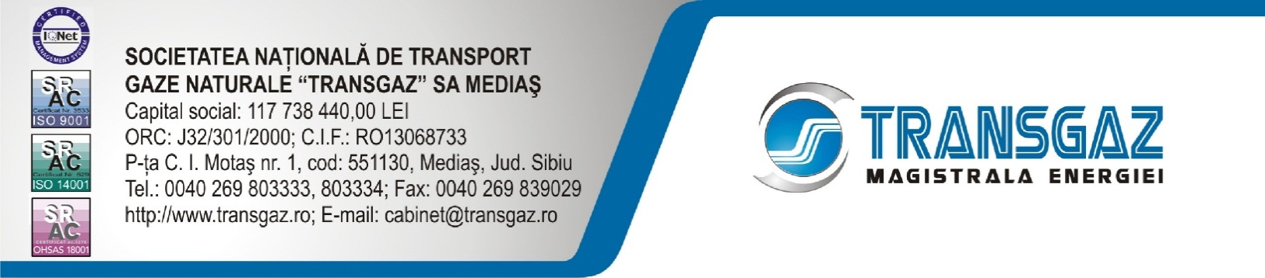

COMUNICAT DE PRESĂ
Semnarea unui memorandum de cooperare între Transgaz și GRTgaz

Sub înaltul patronaj al Ambasadei Franței la București, SNTGN Transgaz SA România și GRTgaz Franța au semnat pe 25 mai, la București un memorandum de cooperare între cei doi operatori naționali.

Memorandumul a fost semnat pentru partea română de către Președintele CA Transgaz, domnul Ion Sterian, Directorul Departamentului Accesare Fonduri Europene și Relații Internaționale Transgaz, domnul Ciprian Alic, iar pentru partea franceză de către domnul Thierry Trouvé, Director General al GRTgaz și de către domnul Laurent Théry, director pentru dezvoltare internațională al GRTgaz.

Semnarea acordului s-a făcut în prezența Excelenței sale Ambasadorul Franței la București domnul François Saint-Paul, a domnului Aristotel Jude, secretarului de stat în Ministerul Energiei, precum și a reprezentațiilor unor companii franceze și românești de profil.

„Acest memorandum se face între două companii lider în domeniul lor, GRTgaz și SNTGN Transgaz. Această inițiativă ilustrează în mod perfect cooperarea și legăturile care pot avea loc între țările noastre, prin intermediul profesioniștilor din domeniu și al voluntarilor. Și în acest caz, este vorba – fără să divulg toate aspectele – despre un acord pentru implementarea strategiei energetice europene în România”, a declarat domnul François Saint-Paul.

Transgaz SA este operatorul tehnic al sistemului naţional de transport şi răspunde de funcţionarea acestuia în condiţii de calitate, siguranţă, eficienţa economică şi protecţie a mediului înconjurător.

GRTgaz este unul dintre liderii europeni din domeniului transportului de gaz natural și un expert mondial al rețelelor și sistemelor de transport de gaz.

În Franța, GRTgaz posedă și exploatează 32 320 km de rețea de distribuție subterană și 27 de stații de compresie pentru transportul gazului între furnizori și consumatori (distribuitori sau clienți industriali racordați la rețeaua de transport). GRTgaz asigură misiuni de serviciu public pentru a garanta continuitatea alimentării consumatorilor și comercializează servicii de transport utilizatorilor rețelei. Actor al tranziției energetice, GRTgaz investește în soluții inovatoare pentru a adapta rețeaua sa și a concilia competitivitatea, siguranța aprovizionării și protejarea mediului.

Serviciul Comunicare Instituțională

